Практическая работа 1. Введение в язык программирования Python Цель работы: познакомиться со средой разработки Python. Изучить основныетипы данных, команды ввода и вывода данных.

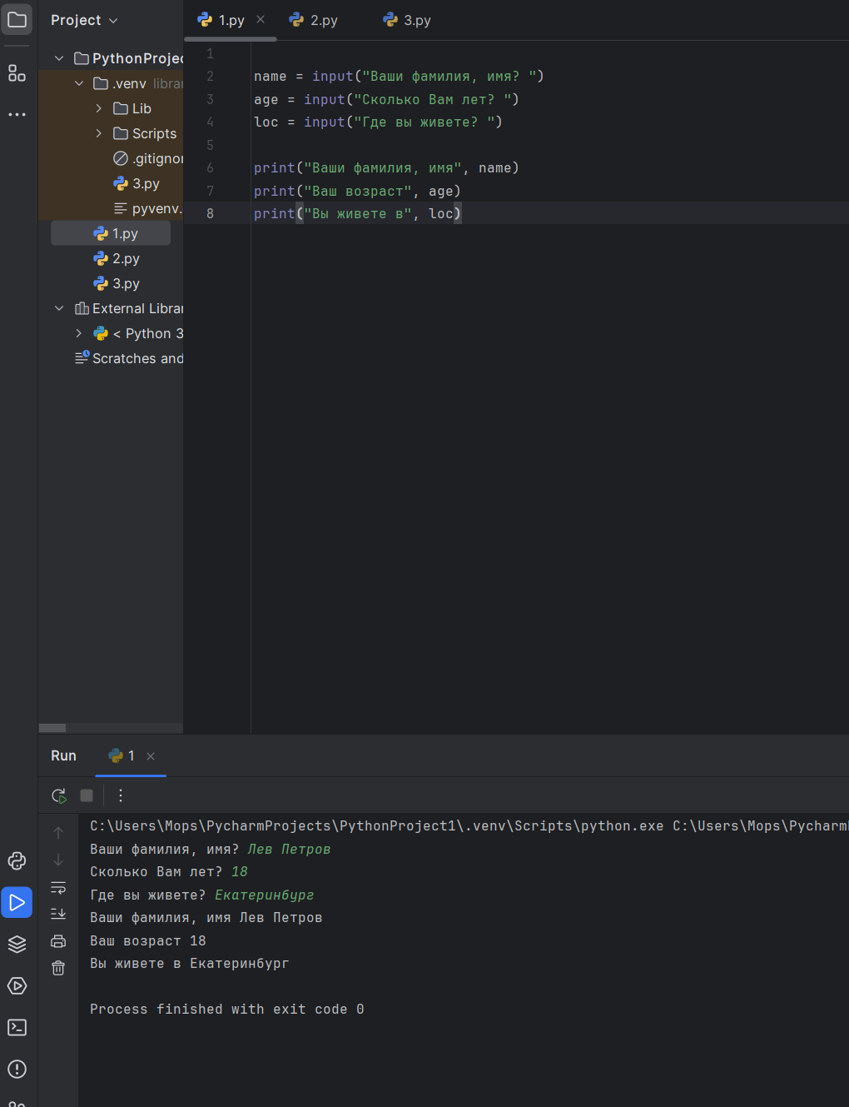  
  
Практическая работа 2. Математические операции в Python Цель работы: познакомиться с основными математическими операциями в Python Язык Python, благодаря наличию огромного количества библиотек для решения разного рода вычислительных задач, сегодня является конкурентом таким пакетам как Matlab и Octave. Запущенный в интерактивном режиме, он, фактически, превращается в мощный калькулятор. В этом уроке речь пойдет об арифметических операциях, доступных в данном языке Арифметические операции изучим применительно к числам. Если в качестве операндов некоторого арифметического выражения используются только целые числа, то результат тоже будет целое число. Исключением является операция деления, результатом которой является вещественное число. При совместном использовании целочисленных и вещественных переменных, результат будет вещественным.  
  
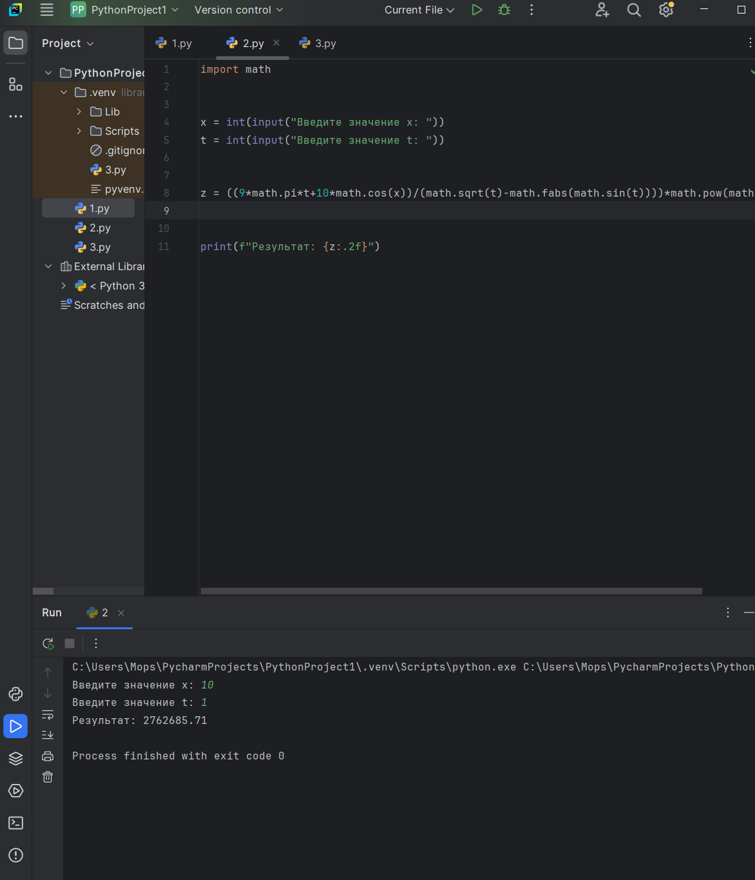

Практическая работа 3. - Работа с циклами в Python  
  
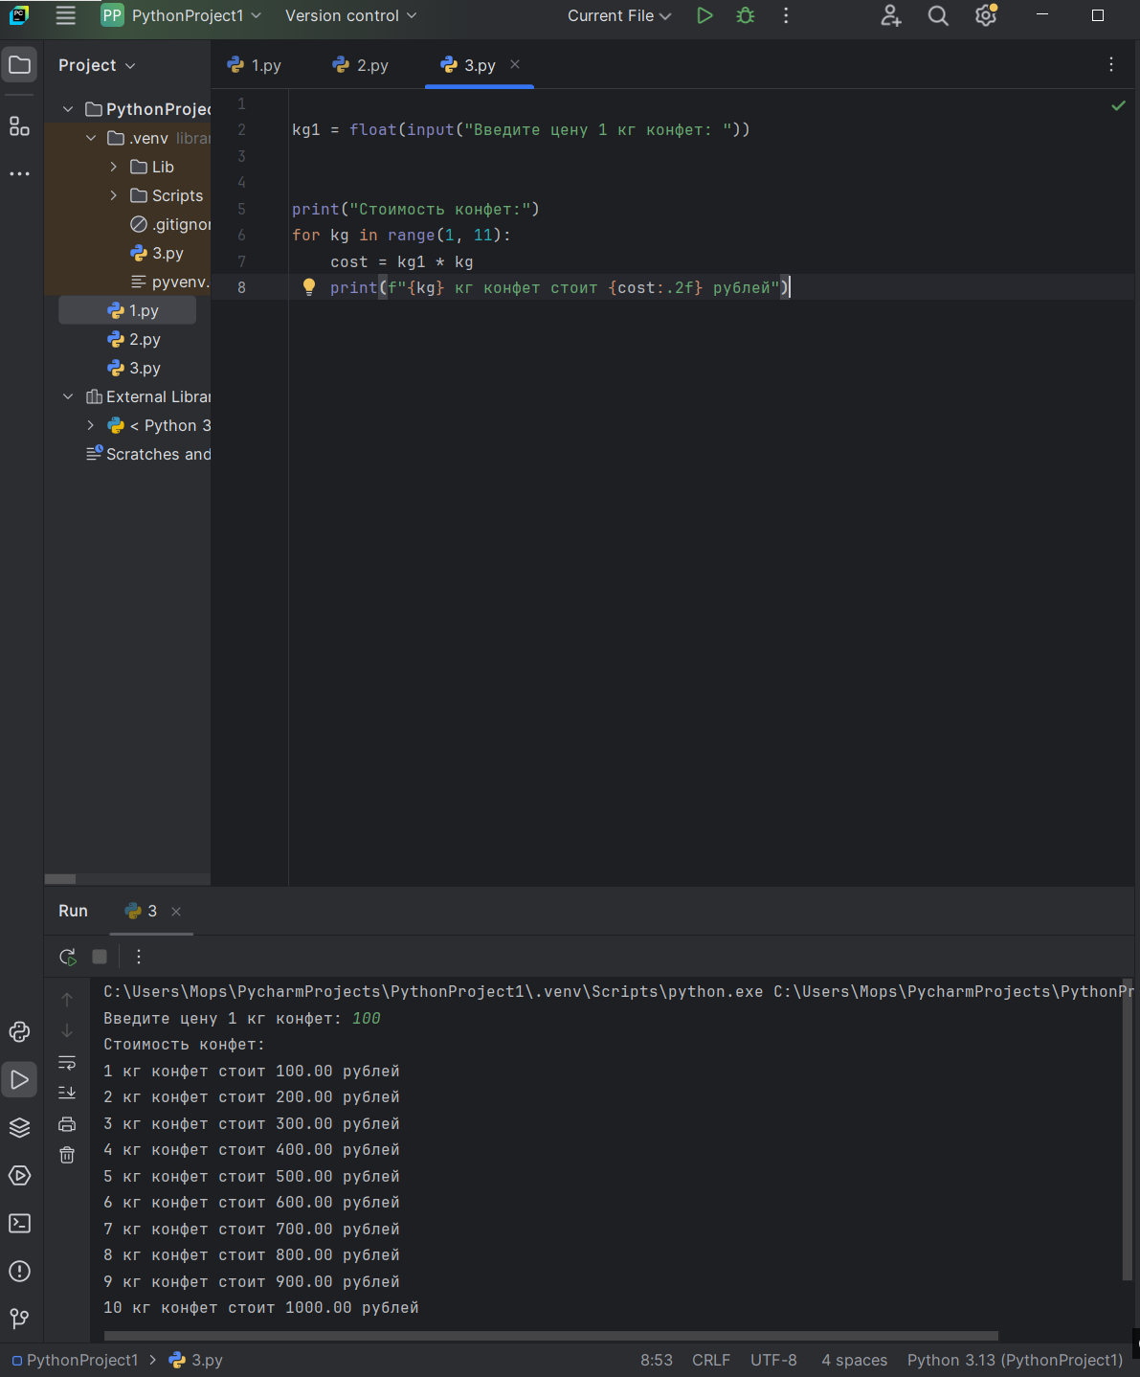

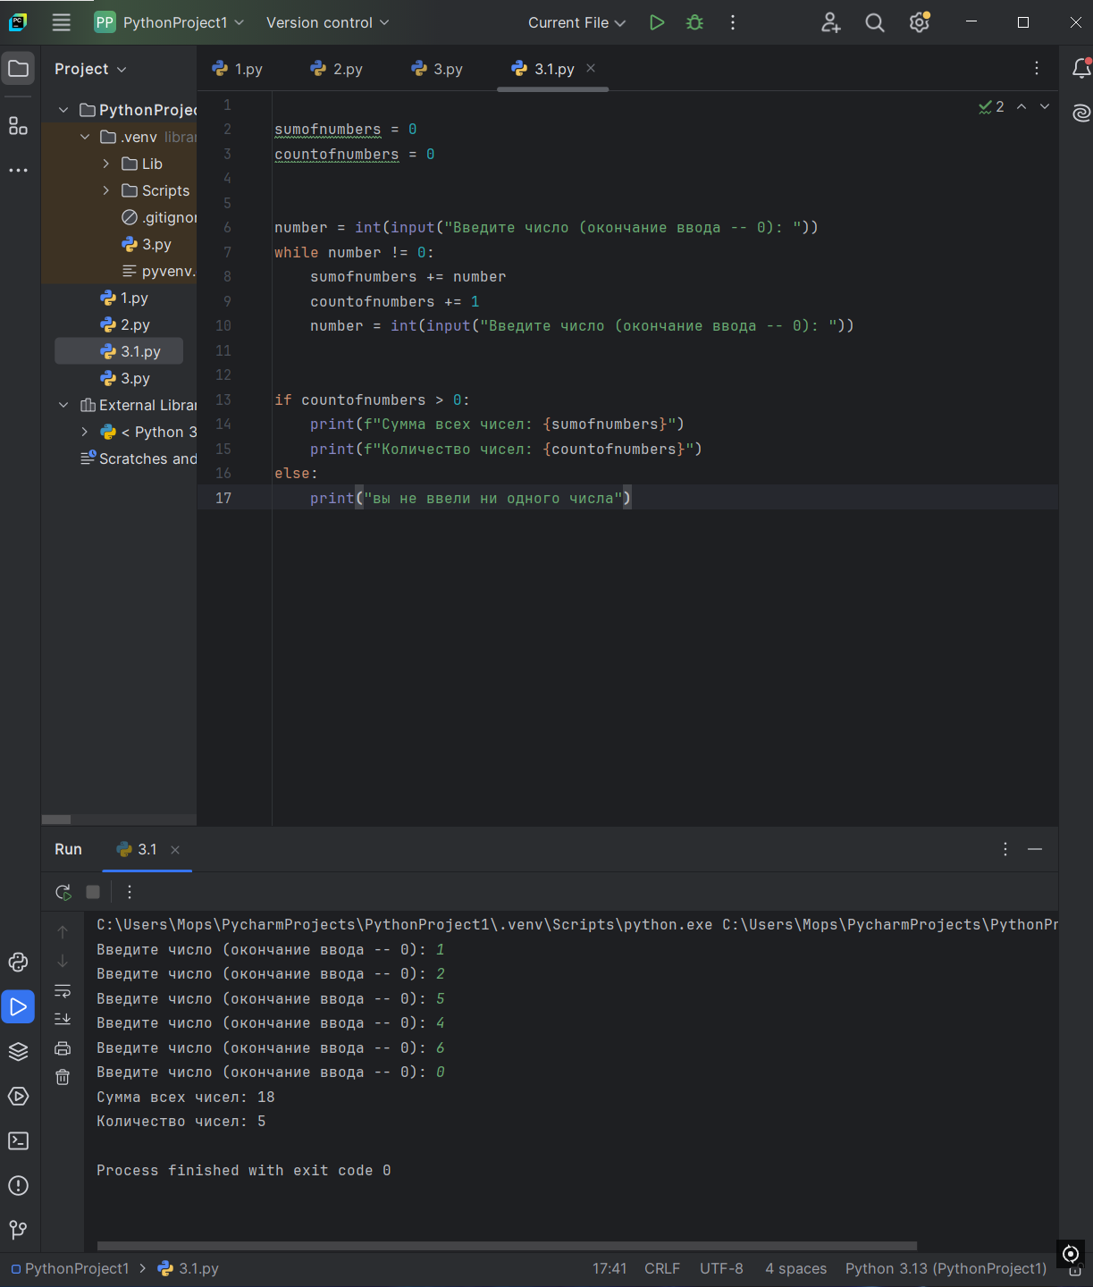

Практическая работа 4. Функции и процедуры в Python Цель работы: изучение процедур и функций в Python.

import math  
  
# круг  
def area_circle(radius):  
 return math.pi * radius**2  
  
# прямоугольник  
def area_rectangle(length, width):  
 return length * width  
  
# формула Герона  
def area_triangle(a, b, c):  
 # полупериметр  
 p = (a + b + c) / 2  
 # площадь по формуле Герона  
 return math.sqrt(p * (p - a) * (p - b) * (p - c))  
  
  
print("Выберите фигуру для вычисления площади:")  
print("1. Круг")  
print("2. Прямоугольник")  
print("3. Треугольник")  
  
choice = int(input("Введите номер фигуры: "))  
  
if choice == 1:  
 radius = float(input("Введите радиус круга: "))  
 print(f"Площадь круга: {area_circle(radius):.2f}")  
elif choice == 2:  
 length = float(input("Введите длину прямоугольника: "))  
 width = float(input("Введите ширину прямоугольника: "))  
 print(f"Площадь прямоугольника: {area_rectangle(length, width):.2f}")  
elif choice == 3:  
 a = float(input("Введите первую сторону треугольника: "))  
 b = float(input("Введите вторую сторону треугольника: "))  
 c = float(input("Введите третью сторону треугольника: "))  
 if a + b > c and a + c > b and b + c > a: # Моежт ли быть треугольник  
 print(f"Площадь треугольника: {area_triangle(a, b, c):.2f}")  
 else:  
 print("Треугольник с такими сторонами не существует")  
else:  
 print("Неверный выбор")

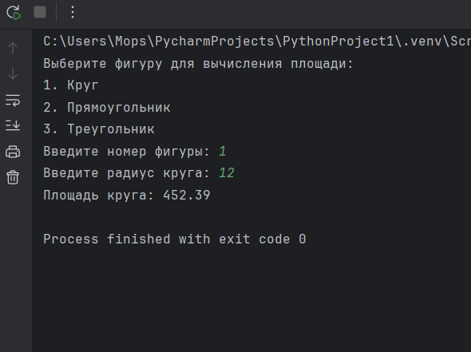  
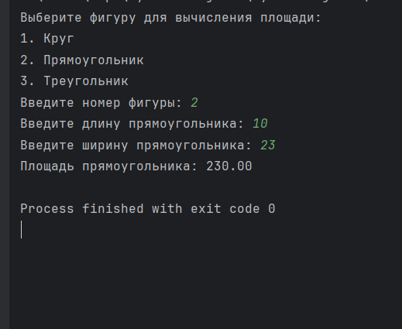

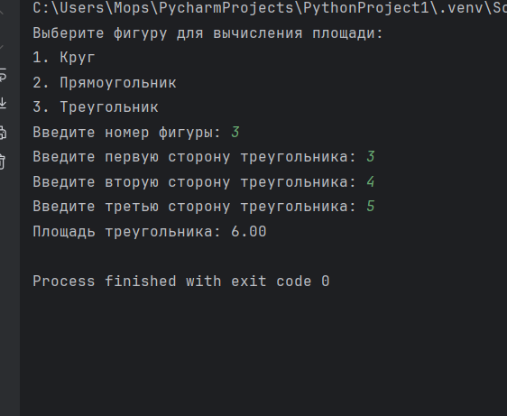

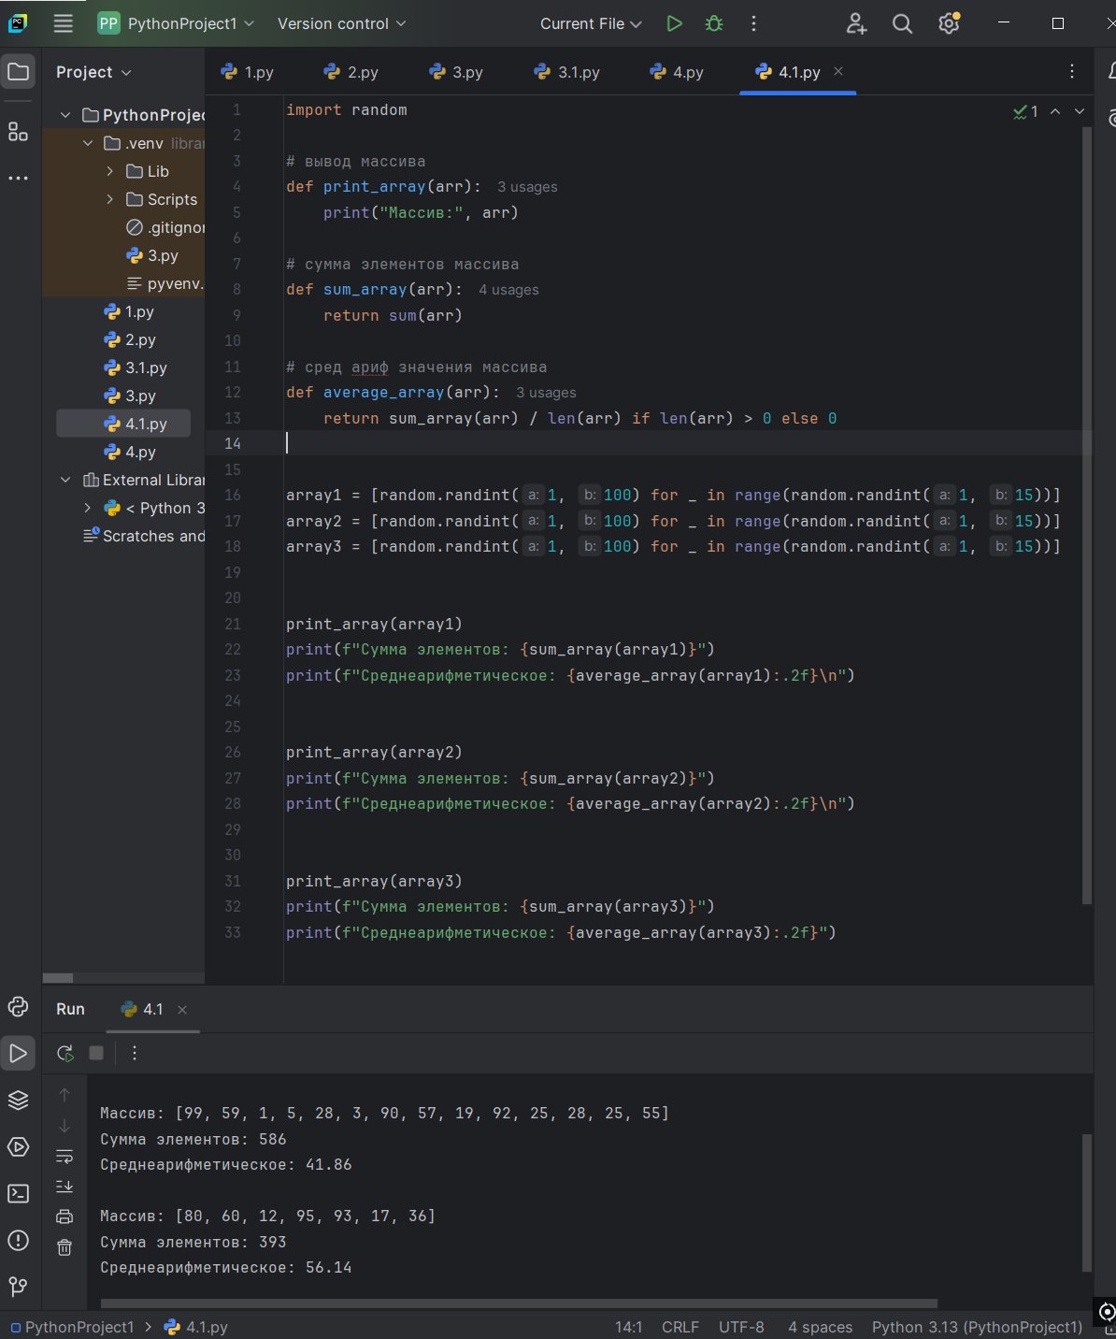

Практическая работа 5. Работа с двумерными массивами. Цель работы: изучение двумерных массивов в Python. знать - способ описания двумерного массива, способы ввода элементовдвумерного массива; уметь - вводить массивы, получать списки через присваивание конкретных значений, применять функции; владеть - основными навыками создания программ обработки двумерных массивов.

n = int(input("Введите размерность матрицы (n): "))  
  
matrix = []  
print("Введите элементы матрицы построчно:")  
for i in range(n):  
 row = list(map(int, input(f"Введите {n} элементов для строки {i + 1}: ").split()))  
 if len(row) != n:  
 print("неверное количество элементов в строке")  
 exit()  
 matrix.append(row)  
  
print("исходная матрица:")  
for row in matrix:  
 print(row)  
  
k = int(input(f"введите номер строки (от 0 до {n - 1}): "))  
  
if k < 0 or k >= n:  
 print("Некорректный номер строки!!")  
else:  
 diagonal_element = matrix[k][k]  
  
 if diagonal_element == 0:  
 print("Ошибка: деление на ноль невозможно")  
 else:  
 for j in range(n):  
 matrix[k][j] /= diagonal_element  
  
 print(f"Матрица после деления элементов {k}й строки на диагональный элемент:")  
 for row in matrix:  
 print([round(x, 2) for x in row])

